Pre Carta de Instrucciones DEDMT

Para visualizar las Precartas DEDMT registradas, seleccionaremos la opción de “Operaciones PRE CI” que se encuentra en el menú que esta de lado izquierdo de nuestra pantalla, se desplegarán las opciones y daremos clic en “PRECARTA DEDMT”.

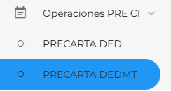

Posteriormente nos aparecerán las Precartas DEDMT que hayamos dado de alta, en la parte superior de este módulo visualizaremos dos pestañas con las opciones de “PRE CI” y “CLONACIONES”.

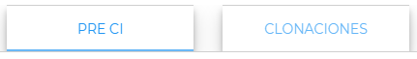

PRE CI
En esta pestaña también podremos observar todas las Pre Cartas DEDMT registradas, los datos que nos aparecerán son:

Al final nos aparecerá una columna con las acciones que podemos realizar, estas aparecerán frente a cada registro:

- Visualizar información de la PRE CI.
- Editar la PRE CI
- Aceptar PRE CI
- Eliminar PRE

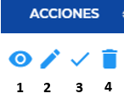

Visualizar información
Al dar clic en esta opción nos aparecerá una ventana con toda la información de la PRE CI.

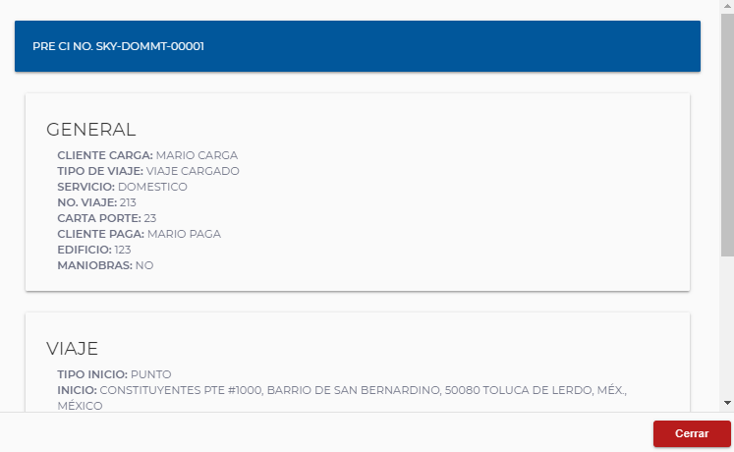

 Editar la PRE CI
Al dar clic en esta opción, se desplegará hacia abajo la información de la PRE CI que podemos editar, al finalizar la acción demos clic en “Registrar” para confirmar la edición o “Cancelar” para anular la acción.
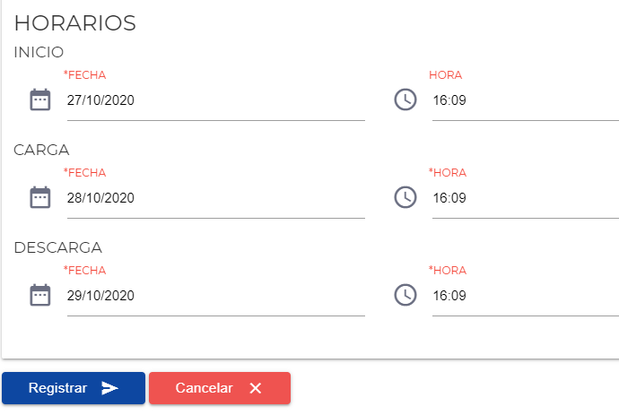
Aceptar PRE CI
Al dar clic en esta opción, nos aparecerá una ventana de aviso, para confirmar la acción, si confirmamos, la PRE CI desaparecerá del listado y pasara a ser una CI, en ese momento el operador al que le fue asignada la PRE CI podrá observarla desde su aplicativo Mobile.

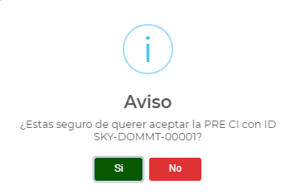

 Eliminar PRE CI
Al dar clic en esta opción, nos aparecerá la siguiente ventana con un mensaje de advertencia, esto con el fin de verificar que se desea eliminar el registro.

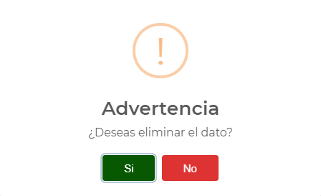

El segundo punto que veremos será como crear una nueva PRE CI, para esto nos dirigiremos a la parte inferior derecha de la página, donde nos aparecerá la opción de “+ NUEVA PRE CI” misma que se encuentra dentro de un recuadro color rosa, daremos clic en la opción mencionada y se desplegará hacia abajo el formato para llenar los datos correspondientes.



Para el registro de una nueva Pre Carta de Instrucciones tenemos campos de selección y de información. En la siguiente tabla podremos observar una descripción de la información que deberá ingresarse en cada campo.

Datos Generales
No. | Dato | Descripción
1 | Cliente Paga | Colocaremos las primeras letras del nombre del cliente, el sistema mostrará un listado con coincidencias de lo escrito y seleccionamos dando clic en el nombre (selección de datos previamente registrados en modulo Cliente paga), si el cliente no fue dado de alta previamente no podremos dar de alta la “NUEVA PRE CI”.
2 | Tipo de viaje | Seleccionaremos el tipo de viaje que se realizara (selección de dato catalogo fijo).  - Viaje Cargado: En caso de seleccionar esta opción, nos aparecerán en Configuración de viaje los campos de “Lugar de inicio”, “Lugar de carga” y “Lugar de descarga”, en Horarios “Fecha” y “Hora” de Inicio, Carga y Descarga.  - Viaje Pagado: En caso de seleccionar esta opción, nos aparecerán en Configuración de viaje solo los campos de “Lugar de inicio” y “Lugar de descarga”, en Horarios llenaremos “Fecha” y “Hora” de Inicio y Descarga.  - Viaje Autorizado AEO: En caso de seleccionar esta opción, nos aparecerán en Configuración de viaje solo los campos de “Lugar de inicio” y “Lugar de descarga”, en Horarios llenaremos “Fecha” y “Hora” de Inicio y Descarga.
3 | Tipo de servicio | Seleccionaremos el tipo de servicio que se realizara (selección de dato catalogo fijo).  - Importación  - Exportación  - Dedicados
4 | Numero de viaje | Valores alfanuméricos (Números y Letras).
5 | Carta Porte | Valores alfanuméricos (Números y Letras).
6 | Cliente Carga | Se colocarán las primeras letras del nombre del cliente; el sistema mostrará automáticamente un listado con las coincidencias de lo escrito y el usuario podrá seleccionar dando clic sobre el nombre correspondiente (selección de datos previamente registrados en el módulo Cliente carga).  - Únicamente se mostrarán los clientes carga que cuenten con el prefijo “DED” al inicio o al final del nombre.  - En caso de que el cliente no haya sido dado de alta previamente, no será posible dar de alta la “NUEVA PRE CI”.
7 | Edificio | Valores alfanuméricos (No símbolos especiales)
8 | Contacto carga | Valores alfanuméricos (No símbolos especiales).
9 | Teléfono Contacto carga | Solo números (10 valores).
10 | No. embarque cliente | Valores alfanuméricos (No símbolos especiales).
11 | Maniobras | Seleccionamos la opción de “Si” o “No” según sea el caso.
12 | Observaciones | Valores alfanuméricos (No símbolos especiales).

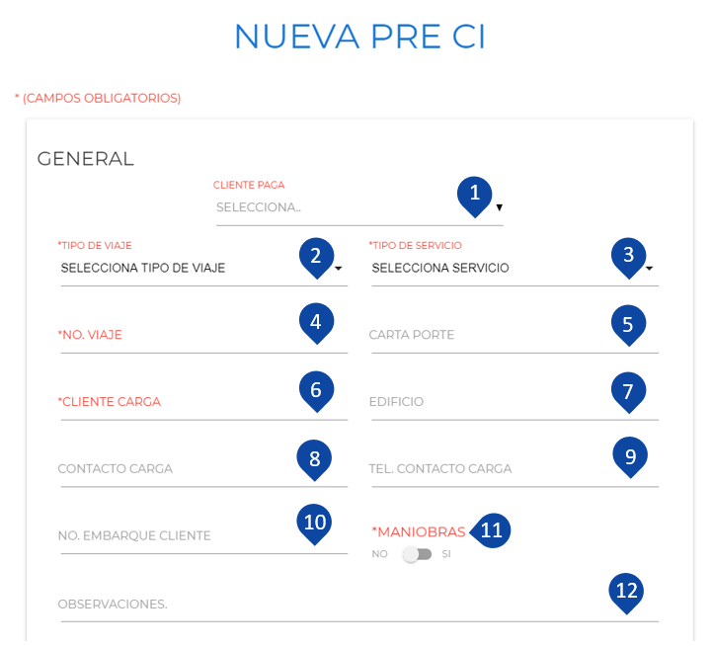
Configuracion de viaje
No. | Dato | Descripción
13 | Tipo de inicio | Seleccionaremos el tipo de inicio que tendrá el viaje (Punto u Origen), los siguientes campos de selección dependerán de este mismo.
14 | Seleccionar punto de inicio / Lugar de inicio | Este campo nos aparecerá en caso de haber seleccionado “Punto” en el tipo de inicio. Al dar clic nos aparecerá una ventana con un mapa y un apartado donde tendremos que colocar la dirección que deseemos ubicar, daremos clic en el botón de “Buscar”, el mapa se direccionará y mostrará la dirección que colocamos; para finalizar la acción daremos clic en el botón de “Guardar Punto” que se encuentra en la parte inferior derecha de nuestro mapa.  Este campo nos aparecerá en caso de haber seleccionado “Origen”. Seleccionaremos el punto de inicio previamente dado de alta en el módulo de “Carga-Descarga”.
15 | Fecha y hora | Fecha y hora que comenzara el viaje.
16 | Indicaciones | Valores alfanuméricos (No símbolos especiales).
17 |  | Al dar clic en este ícono se desplegará una ventana indicándonos si se desea cancelar la zona, en dado caso que se afirmativa la respuesta eliminará la zona indicada del formulario.
18 | Tipo (zona) | Selección de tipo de zona (Carga/descarga)
19 | Zona | Seleccionaremos el punto de inicio previamente dado de alta en el módulo de “Carga-Descarga”.
20 | Fecha y hora | Fecha y hora de la carga/descarga.
21 | Evidencias | En esta aparecerá dos listados, uno de carga y otro de descarga, en el seleccionaremos la documentación que el operador deberá tener según sea el caso, (selección de datos previamente registrados en el módulo de “Evidencias”).
22 | Zonas Adicionales | Las zonas adicionales tendrán los mismos campos habilitados (18,19,20) para configuración de viaje.
23 | ¿Asignar Ruta? | Casilla para asignación de ruta y selección de ruta previamente registrada en el módulo “Carga-Descarga-Ruta”. Las rutas que aparecen dependerán del “Tipo de viaje” que se haya seleccionado.
24 | Zonas Autorizadas | Listado de zonas autorizadas
25 | Agregar Zona | Agregar zonas adicionales para configuración de viaje.

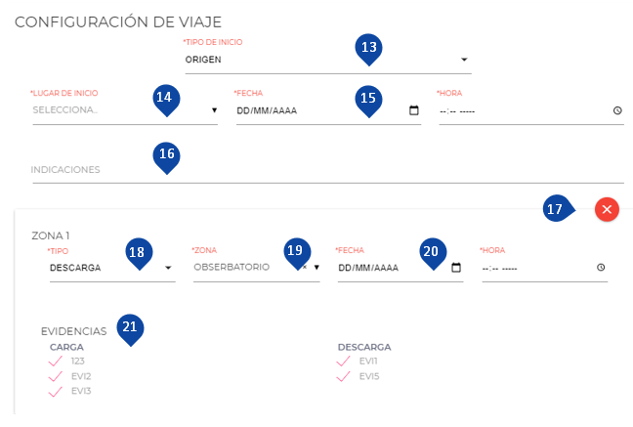
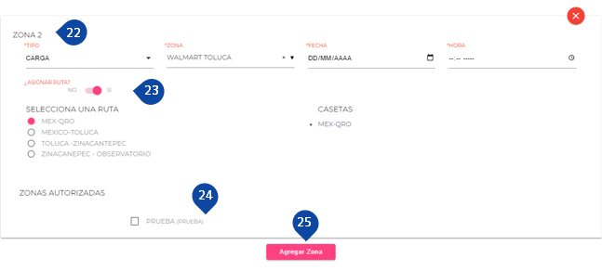
Datos de unidades
No. | Dato | Descripción
26 | Económico del camión | Escribir un número y seleccionar opción de listado (relación previamente registrada en módulo de “Operador-Camión”) y en automático el sistema colocara el nombre del operador, marca y placa del camión. Solo aparecerán los camiones que tengan un operador asignado y este haya solicitado turno (solo podremos observar los camiones y operadores registrados para la operación domestico).
27 | “+” | Este botón nos ayuda a crear diferentes combinaciones entre Operador–Camión. Incluyendo camiones y operadores de otras operaciones.
28 | Económico de Semirremolque | Escribir un número y el sistema nos desglosará un listado y seleccionamos el o los semirremolques que necesitemos (selección de datos previamente registrados en módulo de “Semirremolques” y asignados a la operación de Domestico).
29 | “+” | En esta opción nos aparecerá una venta con el listado de los semirremolques de todas las operaciones, daremos clic en la palomita de el o los remolques que necesitemos, al finalizar damos clic en “Cerrar” (selección de datos previamente registrados en catalogo “Semirremolques”).
30 |  | Eliminará el semirremolque seleccionado de la PRE CI.

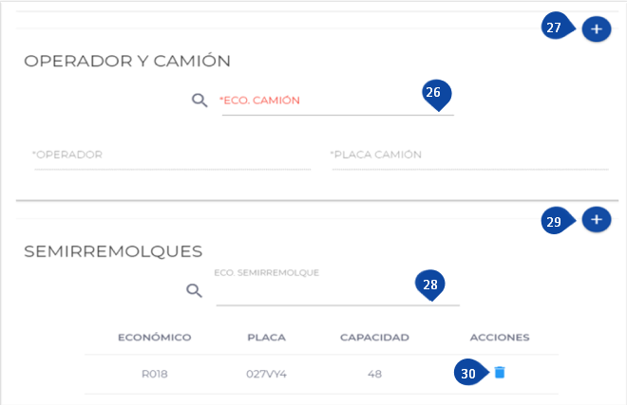

Cabe mencionar que dentro del llenado de una nueva PRE CI existen algunos campos que son obligatorios puesto que son necesarios para la correcta función de otros módulos. Estos campos se identifican por contar con el siguiente símbolo al inicio [*] y estar de color rojo.

Posteriormente con los campos antes mencionados con la información correspondiente, seleccionamos opción de “Registrar”, misma que se encuentra en la parte inferior izquierda, dentro de un recuadro color azul.


CLONACIONES
Al dar clic en la pestaña de “CLONACIONES” aparecerá un listado con PRE CI ya finalizadas, mismas que podremos clonar. Los datos de la PRE CI antes realizada que nos aparecerán son:

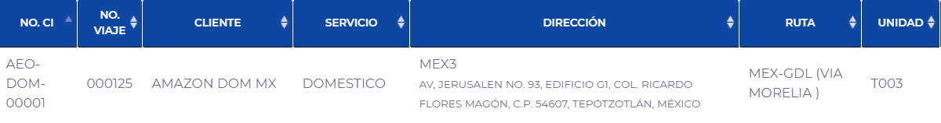

Al final nos aparecerá una columna con las acciones que podemos realizar y son las siguientes

- Visualizar la información de la CI.
- Clonar la PRE CI
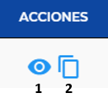
Visualizar información
Al dar clic en esta opción nos parecerá una ventana con toda la información de la PRE CI que se va a clonar, los únicos datos que no se clonaran son el número de viaje y semirremolques.

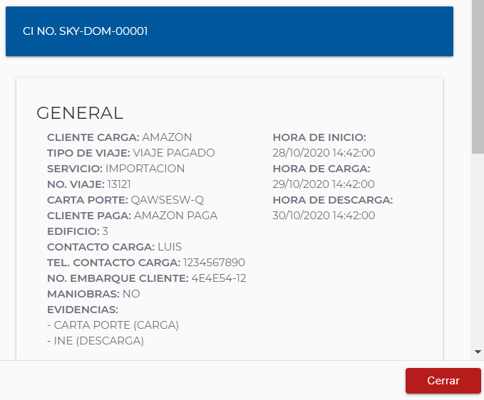
Clonar la PRE CI
Al dar clic en esta opción, nos aparecerá una ventana de aviso, para confirmar la acción. Después de clonar la CI, aparecerá al final del listado de PRE CI, mismo que tendrá un número de PRE CI consecutivo. Los datos que se clonarán serán “Cliente Carga”, “Servicio”, “Dirección”, “Ruta”, “Unidad” y “Creador” .No tendrá asignado “no. Viaje”.
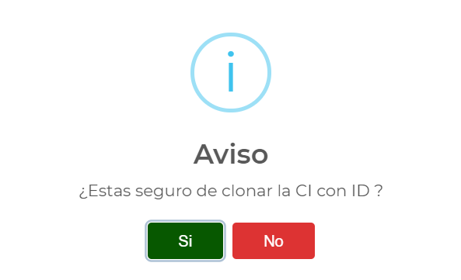
Después de clonar la CI, aparecerá al final del listado de PRE CI, mismo que tendrá un número de PRE CI consecutivo.

Una de las herramientas con la que también cuenta nuestras pestañas de “PRE CI” y “CLONACIONES” es el control de visualización de filas donde podremos seleccionar la cantidad de registros visibles en pantalla.

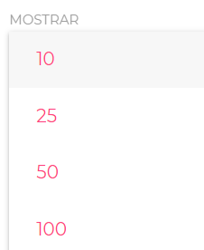

Otra de las herramientas con las que cuenta las pestañas de “PRE CI” y “CLONACIONES” es un buscador, en el cual podemos ingresar cualquier información del remolque de acuerdo a las columnas visibles que ayude a la identificación del registro.

